**Karta pracy**

***Piesza wycieczka***

1. Wymień zasady poprawnego zachowania nad wodą

­– ......................................................................................................

– ......................................................................................................

– ......................................................................................................

­– ......................................................................................................

– ......................................................................................................

– ......................................................................................................

Wpisz numer ratunkowy nad wodą .................................................

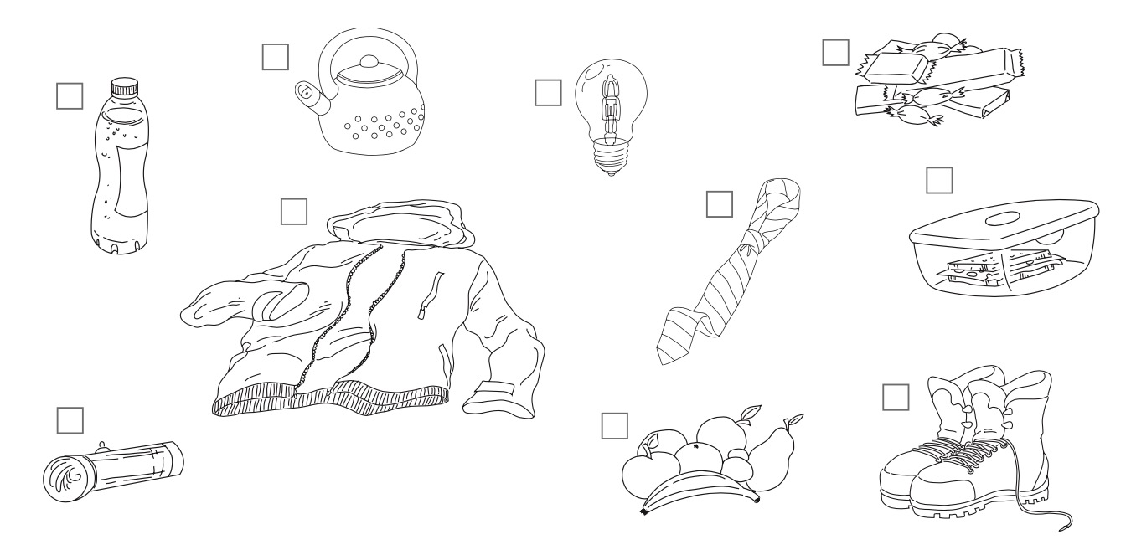2. Wstaw znak „x” w kratki obok rysunków przedmiotów, które mogą się przydać w czasie pieszej wycieczki górskimi szlakami.